Отчёт по лабораторной работе 3
Елизавета Александровна Гайдамака
Содержание

Цель работы
Целью данной работы является освоение набора математических выражений и основных возможностей математического режима LaTeX.

Задание
- Сравнить строчный и выключной математические режимы.
- Проверить греческие буквы и математические шрифты.
- Исследовать параметры выравнивания формул и расположения их номеров.

Теоретическое введение
В LaTeX используются строчный и выключной математические режимы, в которых автоматически формируются интервалы между математическими символами. Пакет amsmath расширяет возможности набора формул, выравниваний и многострочных математических выражений.

Выполнение лабораторной работы
- Взять примеры математических выражений из главы.
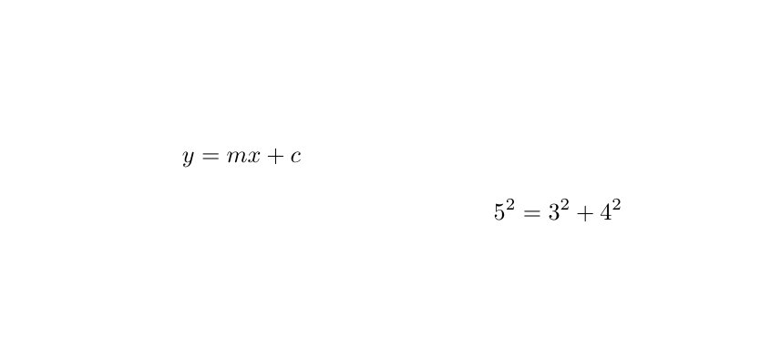
Рис.1
- Переключать их между inline math и display math.
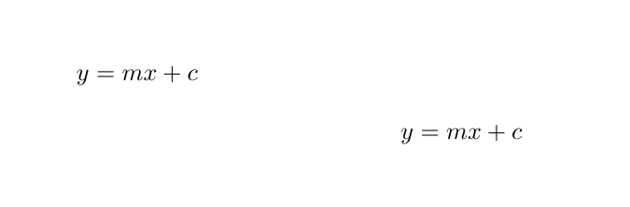
Рис.2
- Посмотреть, как меняется результат.
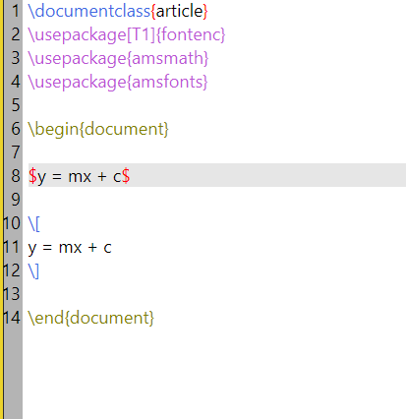
Рис.3
- Добавить другие греческие буквы — строчные и прописные.
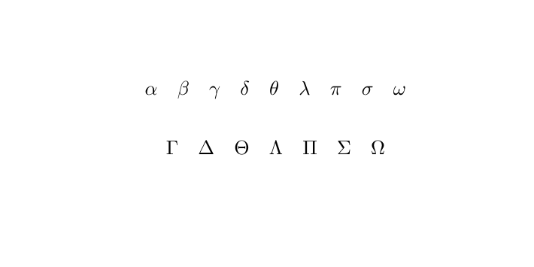
Рис.4
- Поэкспериментировать с командами изменения математических шрифтов.
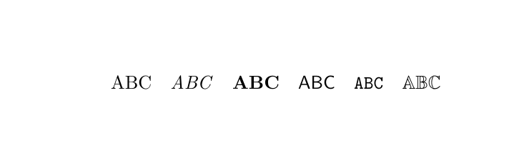
Рис.5
- Попробовать вкладывать команды изменения шрифтов друг в друга.
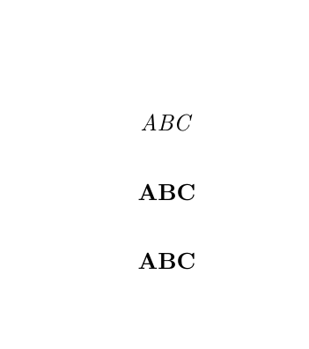
Рис.6
- Добавить параметр класса [fleqn].
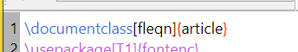
Рис.7
- Проверить, как display-формулы выравниваются влево.
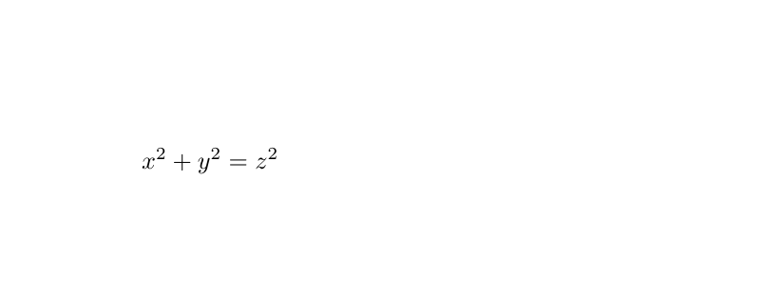
Рис.8
- Добавить параметр [leqno].

Рис.9
- Проверить, как номера формул перемещаются на левую сторону.
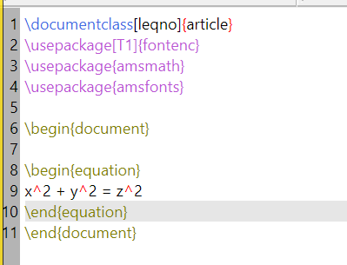
Рис.10

Выводы
Благодаря данной работе я научилась набирать математические выражения и использовать основные возможности математического режима LaTeX.

